Leserkontakt: | Pressekontakt:
congatec AG | SAMS Network
Christian Eder | Michael Hennen
Telefon: +49-991-2700-0 | Telefon: +49-2405-4526720
info@congatec.com  www.congatec.com | info@sams-network.com  www.sams-network.com

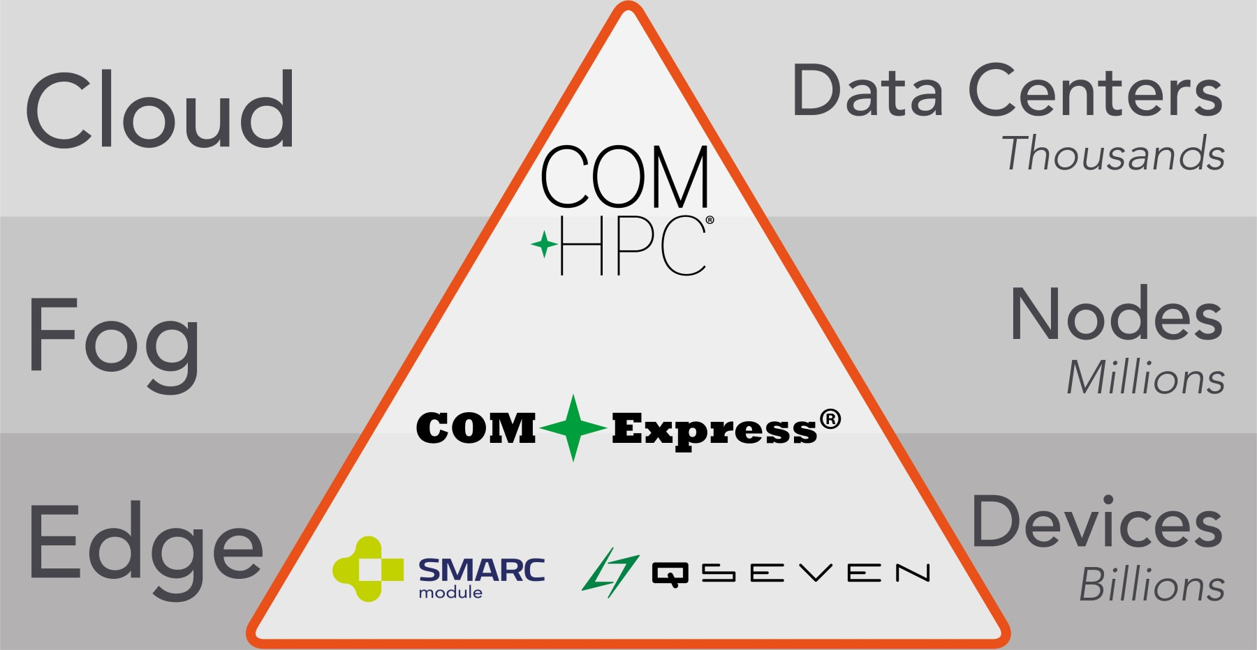
congatec erweitert die Anwendungsfälle von Computer-on-Modules vom Embedded Edge in Richtung Fog

Text und Foto verfügbar: https://www.congatec.com/de/congatec/pressemitteilungen.html

Pressemitteilung

congatec erweitert sein Plattformangebot um Lösung für den Markt
der robusten Fog-Computer

Eingebettet am Edge und in der Fog

Deggendorf, 10. November 2020 * * * congatec erweitert sein Angebot an Lösungsplattformen für das Embedded- und Edge-Computing, um nun auch den neuen Markt der robusten Fog-Computertechnologien zu adressieren. Robuste Fog-Computer – die sowohl in verschiedenen industriellen als auch kritischen Netzwerkapplikationen eingesetzt werden – befinden sich in der Netzwerkcomputing- und Kommunikationspyramide oberhalb vom Edge-Device-Level. Sie bedienen den Edge-Computing-Markt mit hochzuverlässiger Echtzeit-Cloudserver-Performance, die sowohl in On-Premise- als auch in kritischen Netzwerkinfrastruktur-Installationen bereitgestellt wird. Zusammen bilden die Fog- und Edge-Devices den Echtzeit-Edge-Computing-Markt, der im Bereich des Embedded-Computings für raue Umgebungen rasch an Bedeutung gewinnt. Der globale Edge-Computing-Markt wurde 2019 auf 3,5 Milliarden USD geschätzt, mit einer prognostizierten jährlichen Wachstumsrate (CAGR) von über 37% für den Zeitraum 2020 bis 2027^{[1]}. Typische Anwendungen reichen vom Industrie 4.0- und IIoT-Computing mit prädiktiver KI bis hin zur Videoanalyse mit einem Netz von Fog-Knoten zur intelligenten Videoverarbeitung mittels Anomalie-Erkennung, Echtzeitverfolgung und weiterer Datenanalytik. Zu den vertikalen Branchen gehören Energie- und Versorgungsunternehmen, die industrielle Fertigung, Robotik und Steuerung, Transport und Logistik sowie Smart Cities, -Homes und -Buildings. Weitere Anwendungsbereiche finden sich im Gesundheitswesen, in der Landwirtschaft und im Einzelhandel sowie im Umfeld industrieller Wearables und in Rechenzentren.

Neben Standardaufgaben wie Datenverarbeitung, Kommunikation und Steuerung in Echtzeit führen Fogs häufig auch Lösungen für Künstlichen Intelligenz (KI), Virtuelle Realität (VR) und Erweiterte Realität (Augmented Reality / AR) aus und stellen sie Edge-Geräten und kritischen Netzwerkapplikationen zur Verfügung. Solche Applikationen erzeugen derzeit eine rasch steigende Nachfrage bei Pharmaunternehmen und Gesundheitseinrichtungen, da diese ihre F&E-Anstrengungen so schnell wie möglich verstärken und optimieren müssen, um der COVID-19-Pandemie wirksam entgegenzuwirken. VR/AR kann sich auch als wertvolle Lösung für die Tele-Assistenz erweisen, um unnötige Reisen zu vermeiden oder das E-Learning zu erleichtern – hier wird der Bedarf aufgrund von Schul- und Universitätsschließungen ebenfalls sprunghaft ansteigen. congatec adressiert diese Bedürfnisse umfassend mit COM Express Type 7 basierten Lösungen und seinen brandneuen, auf dem COM-HPC Standard basierenden Plattformangeboten. Durch den Einsatz von Real-Time-Hypervisor-Technologien ermöglichen sie ein perfektes Performance-Balancing und reduzieren erheblich die Gesamtbetriebskosten, da darüber die Leistungsskalierung der nächsten Fog-Generation durch einen einfachen Wechsel des Prozessormoduls möglich wird.

„Die Herausforderung bei Echtzeit-Edge-Computing-Anwendungen besteht darin, das beste Setup sowohl für die Fog-Dienste als auch für die über zeitsensitive Netzwerke verbundenen Edge-Geräte zu finden. Da an den Edges viele Aufgaben zu bewältigen sind, benötigen OEM-Kunden und professionelle Endanwender einen individuellen Mix der Rechenkapazitäten. Wir können diese Bedürfnisse vollständig abdecken, indem wir Modularität sowohl auf der Hardware- als auch auf der Softwareebene anbieten und perfekt zugeschnittene applikationsfertige Plattformen aus einer Hand liefern“, erklärt Jason Carlson, CEO der congatec AG.

Als weltweit führendes Unternehmen für Computer-on-Modules ist Modularität auf der Hardwareebene seit vielen Jahren die Kernkompetenz von congatec. Die firmeneigene Hypervisor-Software für echtzeitfähige virtuelle Maschinen rundet das Plattformangebot für Fog-Server auf Softwareebene ab und schafft die Grundlage für weitere Entwicklungsschritte der OEMs zum Aufbau perfekt zugeschnittener Rugged Fogs. congatec wird sein Angebot in Zukunft durch die Unterstützung von Lösungspartnern für Vision, KI, VR, AR, Big Data Analytics und dedizierte Edge-Computing-Services erweitern. Sie residieren in den virtuellen Maschinenkonfigurationen der Fog-Server, um IoT Gateway- und Sicherheitsfunktionen zur Erkennung von Schwachstellen, Angriffen und Anomalien oder kryptographische Funktionen anzubieten, die bis zu den Standards FIPS 140-2 Level 3 oder BSI Common Criteria EAL5, die in Hochsicherheitsanwendungen eingesetzt werden, zertifiziert sind.
* * *
Über congatec
congatec ist ein stark wachsendes Technologieunternehmen mit Fokus auf Embedded- und Edge-Computing-Produkte. Die leistungsstarken Computermodule werden in einer Vielzahl von Systemanwendungen und Geräten in der industriellen Automatisierung, der Medizintechnik, dem Transportwesen, der Telekommunikation und vielen anderen Branchen eingesetzt. Unterstützt vom Mehrheitsaktionär DBAG Fund VIII, einem deutschen Mittelstandsfonds mit Fokus auf wachsende Industrieunternehmen, verfügt congatec über die Finanzierungs- und M&A Erfahrung, um diese expandierenden Marktchancen zu nutzen. Im Segment Computer-on-Module ist congatec globaler Marktführer mit einer exzellenten Kundenbasis von Start-ups bis zu internationalen Blue-Chip-Unternehmen. Das 2004 gegründete Unternehmen mit Sitz in Deggendorf erwirtschaftete 2019 einen Umsatz in Höhe von 126 Mio. US Dollar. Weitere Informationen finden Sie unter www.congatec.de oder bei LinkedIn, Twitter und YouTube.

^{[1]} https://www.grandviewresearch.com/industry-analysis/edge-computing-market

